ICS | 03.100.01
CCS | X00
团体标准

食材供应商质量管理审核规范

Audit specification for quality management of food ingredients supplier

（征求意见稿）

XXXX - XX - XX发布
XXXX - XX - XX实施
中国物流与采购联合会 发布
T/CFLP XXXX—XXXX

前 言
本文件按照GB/T 1.1—2020《标准化工作导则 第1部分：标准化文件的结构和起草规则》的规定起草。
请注意本文件的某些内容可能涉及专利。本文件的发布机构不承担识别专利的责任。
本文件由中国物流与采购联合会提出。
本文件由中国物流与采购联合会团体标准化技术委员会归口。
本文件起草单位：中国物流与采购联合会食材供应链分会、北京中物冷联企业管理有限公司、云南云海肴餐饮管理有限公司、北京西贝天然派供应链管理有限公司、北京物美商业集团股份有限公司、管氏餐饮（北京）有限公司、青岛岛尚食品有限公司、新乡市巴奴食品有限公司、成都布拉诺餐饮有限公司、北京新世纪青年餐饮管理有限公司、江苏和府餐饮管理有限公司、北京比格餐饮管理有限责任公司、上海花桥餐饮管理有限公司、富宇贸易（上海）有限公司、呷哺呷哺餐饮管理有限公司、北京鱼你在一起品牌管理有限公司、麦德龙商业集团有限公司、北京超市发连锁股份有限公司、北京市首发工贸有限责任公司、利群集团股份有限公司、北京首航国力商贸有限公司、福建新华都综合百货有限公司、青岛利客来集团股份有限公司、中石化易捷销售有限公司、广州易初莲花连锁超市有限公司、无锡鼎丰膳供应链管理有限公司、索迪斯（中国）企业管理服务有限公司、北京九州兄弟联供应链管理股份有限公司、广东恒兴集团有限公司、广东何氏水产有限公司、上海万纬冷链物流有限公司。
本文件主要起草人：秦玉鸣、于风龙、王晓晓、赵宏奎、江国强、李冬志、李先艳、刘朝彤、翟志刚、陈志强、卢红松、李伟国、马继芳、汤蕾、游美雅、王昱、张卓昱、陈超、赵萌、张洋、丁琳、李荣华、李进、刘晓青、袁海东、余嘉璋、张明华、樊会霞、孟杰、陈升、王丁旺、陈君城、崔爽。

声明：本文件的知识产权归属于中国物流与采购联合会，未经中国物流与采购联合会同意，不得印刷、销售。任何组织、个人使用本文件开展认证、检测等活动应经中国物流与采购联合会批准授权。

食材供应商质量管理审核规范
  - 范围
本文件规定了食材供应商质量管理审核的目的、范围、类型、流程、内容、文件及信息管理、内审、管理评审和持续改进要求。
本文件适用于食材采购商对供应商的质量管理审核，也适用于供应商对于分包企业的审核。
  - 规范性引用文件
下列文件中的内容通过文中的规范性引用而构成本文件必不可少的条款。其中，注日期的引用文件，仅该日期对应的版本适用于本文件；不注日期的引用文件，其最新版本（包括所有的修改单）适用于本文件。
GB 2762 食品安全国家标准 食品中污染物限量
GB 2763 食品安全国家标准 食品中农药最大残留限量
GB 14881 食品安全国家标准 食品生产通用卫生规范
GB 31650 食品安全国家标准 食品中兽药最大残留限量
  - 术语和定义
下列术语和定义适用于本文件。

审核 audit
为获得客观证据并对其进行客观的评价，以确定满足审核准则的程度所进行的系统的、独立的并形成文件的过程。
3.2
食材 food ingredients
供人直接食用及饮用或者经过加工烹饪后可以食用的各种原材料的统称。
注：包含果蔬、肉禽、水产、蛋奶、粮油、豆制品、食用菌、香料作物和调味品等。
  - 审核目的
食材采购商通过对供应商的质量管理审核，判断其是否满足相关法规和委托方的要求。
  - 审核范围
审核范围包括食材供应商质量体系的完整性及运行的全过程。
  - 审核类型
审核类型包括准入审核、合作审核以及重大运营事故后的特项审核。
  - 审核流程
审核流程见附录A
  - 审核内容
    - 企业资质

8.1.1 应具有有效期内的相关资质证书，包括但不限于营业执照、食品生产许可证、食品经营许可证等，供应商还应根据经营食材种类的不同，具有相对应的其它证件。

8.1.2 从事进出口食材相关业务的供应商应具有进出口食品企业备案登记表。

8.1.3 未被列入经营异常名录、严重违法失信企业名单等。

8.1.4 三年内无财务、税务、法务、食品安全等方面纠纷、诉讼、处罚记录等经营风险。
    - 食材要求

8.2.1 食材宜取得无公害、有机产品、绿色食品、产品地理标志等认证证书。

8.2.2 食材应具有检测项目齐全的自检或第三方食材检测报告、批次检验报告，生鲜类食材应具有快检报告。

8.2.3 食材农残、污染物限量应符合GB 2763、GB 2762 中规定，畜禽产品兽药残留应符合GB 31650的规定。

8.2.4 食材包装应具有防止机械损伤和二次污染的作用。

8.2.5 食材标识应标明名称、产地、生产者、销售者、生产日期、储存条件及保质期等信息。进口食材应有中文标识；畜禽及其产品、属于农业转基因生物的农产品，应当按照有关规定进行标识。

8.2.6 食材样品应进行感官测评，可直接食用的食材样品进行口感测评。

8.2.7 进口食材应具有检验检疫合格、消杀、核酸等证明文件。
    - 组织及人员

8.3.1 应具备完整的组织结构和明确的岗位职责要求，并设置质量管理部门，配备与质量管理及检验工作相适应的人员。

8.3.2 质量管理人员宜取得相关管理体系认证证书。

8.3.3 直接从事食材供应的人员应每年进行健康检查，取得健康证明后方可上岗工作。

8.3.4 应对相关人员开展培训，培训内容包括但不限于食材方面的法律法规、岗位操作、关键点控制、虫害防治等，并应有相关培训考核及记录。

8.3.5 应为直接从事食材供应的人员配备专用工作服，工作帽、口罩、手套等。
    - 设施设备

8.4.1 应具备合理的建筑物及相关设施设备，且布局和建设应符合生产需要。

8.4.2 建筑物空间满足生产加工需要，生熟严格分隔，人流、物流和气流不应存在交叉污染。

8.4.3 应具有生产设备、工艺装备和相关辅助设备，并制定管理制度和操作规程。

8.4.4 应配备检验室或委托具有资质的检验机构，按要求进行抽样检验或快速检测。

8.4.5 对温度和湿度有特定要求的食材，储存场所、运输工具应具备温湿度调节和监控设备。

8.4.6 应配备清洁消毒设施设备和工具，并有清晰的标识，单独存放。

8.4.7 应使用取得许可生产并经检验合格的特种设备。

8.4.8 相关设施设备应定期检定或校准，并建立设备保养和维修制度和计划。
    - 原料管理

8.5.1 应建立原料验收制度，包括但不限于原料、辅料、添加剂、包装材料。

8.5.2 应制定原料、辅料、添加剂、包装材料等的验收标准和检查/检测/抽样方法。

8.5.3 应如实记录原料、辅料、添加剂、包装材料等的名称、数量、生产日期或者生产批号、厂家信息、进货日期等，并建立完善的验收记录并妥善保存。

8.5.4 与食材接触的包装材料应符合相关要求，并采用符合内容物包装要求的内包装材料。

8.5.5 不应采购、接收和使用未经兽医检验、未加盖兽医卫生检验印章、未开检疫证明和不符合食品安全国家标准的肉品。

8.5.6 需温控运送的食材，在验收时应查验车辆和产品中心温度。

8.5.7 散装食材（如食用油、生乳等），在验收时应检查加锁加盖情况。
    - 环境

8.6.1 食材种养殖基地、厂区等周围应无显著污染区域，无虫害大量孳生的潜在环境。

8.6.2 食材种养殖基地环境、水质、土壤、能源及其他基础设施应完善，且需定期监测、改良。

8.6.3 应具有与食材相适应的储存、加工场所，并加装门帘、自动闭门器、挡鼠板等设施，且保持清洁卫生。
8.6.4 库房容积应能与食材供货量和周转率相匹配。
8.6.5 储存、运输、加工等关键区域，应有明确标识，并进行受控管理。
8.6.6 储存区域应按食材种类、规格、等级等分区分类存放，与墙壁距离不少于50cm，与地面距离不少于10cm。
8.6.7 原料、辅料、成品、内包装材料、外包装材料应隔离或分库存放，避免交叉污染；同一仓库内不得存放相互影响或污染的物料。
8.6.8 有温控要求的食材，在储存、运输、加工过程中应保持相关温度。
8.6.9 应设有交叉污染的预防措施，对废弃物与污染物有可实施的处理程序。

8.6.10 应对变质、超过保质期或者回收的食材，进行明显标示或单独储存在有明确标志的场所；并对变质、超过保质期或者回收的食品及时采取无害化处理、销毁等措施并如实记录。
8.6.11 企业委托储存食材的，应对受托方的食品安全保障能力进行审核并保存相应记录。

8.7 清洁消毒

8.7.1 应有清洁消毒计划，包括清洁消毒的区域、设施、设备、工具等。

8.7.2 清洁消毒设施和设备状况应维护良好。

8.7.3 清洁设备、工具应有清晰的标识，并单独存放，远离产品、生产设备、包材。

8.7.4 不同清洁区域应设置工具清洁消毒间，工具应分区域储存并进行清洁消毒。

8.7.5 更衣室、加工和包装等区域，应配备空气消毒设施。

8.7.6 原料在进入车间前，应先除去外包装或采用有效措施，防止交叉污染。

8.7.7 直接与食品接触的包装材料在包装产品前应进行必要的消毒。

8.7.8 生产过程中的落地产品应根据实际污染情况进行清洗消毒处理，必要时应报废。

8.7.9 车间内应设置有固定的废弃物或垃圾存放区域和位置。

8.7.10 生产现场不应有废弃物堆积，不良气味或有害、有毒气体溢出等现象。

8.8 运输配送

8.8.1 应建立食材运输和车辆检查管理程序。

8.8.2 应根据食材特性选择合适的运输工具。

8.8.3 有温控要求的食材在运输配送过程中应保持相关温度，并进行持续控制，并做好温度记录。
8.8.4 有温控要求的食材，在装卸过程中应检查其中心温度。

8.8.5 运输工具应保持良好的清洁和维护状态，不对食材造成污染或破坏。

8.8.6 不应使用运输农药、有毒化学品的车辆或容器运载食材。
8.8.7 采用第三方物流企业运输时，应对其进行绩效管控。

8.9 质量控制

8.9.1 食材生产过程中的卫生要求应符合GB 14881相关要求。

8.9.2 应建立食材出厂检验记录制度，对出厂产品实施逐批检验，查验出厂食品的检验合格证和安全状况。

8.9.3 应对食材留样并记录，留样保存数量、时间应满足后续查验需要。

8.9.4 应控制食材产地、流通加工、储存、运输等全过程的质量。

8.9.5 应建立质量管理体系，相关文件应得到有效执行。
8.9.6 应进行危害分析，确认关键控制点以及相关纠偏措施，关键控制点的监控应有效运行并保持相应记录。

8.9.7 食品添加剂应专区存放，标识明确，领用、使用、结存应具有完善的记录。

8.9.8 应建立化学品管控和不合格品管控程序，形成文件并有效执行，同时保留相关记录。

8.9.9 应有虫害控制程序文件，并得到有效执行，同时保留相关记录。

8.9.10 应建立完善的食材质量溯源体系。溯源信息应覆盖食材的初级生产、加工、分销、流通等全链条。溯源信息包括但不限于产地、生产者、生产批号、食材信息等。
8.9.11 应定期测试溯源体系，至少一年一次或在每次溯源体系发生变化时进行演练，并保留记录。

8.9.12 应开展食材安全风险分析评估工作，识别生产经营过程中存在的食品安全风险，建立原料、辅料、添加剂、包装材料、生产用水、成品、加工环境、人员、设备设施及工器具的检验计划，并建立相应的检验记录。

8.10 应急及售后

8.10.1 应有产品事故管理程序、投诉处理程序及应急预案，并检查相关文件执行情况。

8.10.2 对于产品退换货、撤回和召回，应有完善的操作流程，并定期进行演练，并记录演练结果。

8.10.3 对于顾客的投诉意见，应进行全面收集、分析并形成整改措施。

8.10.4 对于应急管理程序，至少一年演练一次，并记录演练结果。建立紧急联系人信息清单，并持续更新。

8.11 供货及履约

8.11.1 应制定建全的供货及履约管理体系文件，包括但不限于供应商的选择评价、批准和持续监控等。

8.11.2 应有相应的供货渠道，如自有生产基地或与其他生产基地或农户合作的基地，且定期更新合格供应商清单。

8.11.3 应能够持续、稳定的供应食材。

8.11.4 应有到货时效、商品质量、服务质量等考核记录。
  - 文件及信息管理
    - 食材供应过程中涉及到的记录，内容应完整、真实，同时保留票据凭证或电子单证，记录和凭证保存期限不得少于食材保质期满后6个月；没有明确保质期的，保存期限不得少于2年。
    - 食材供应商的信息化管理平台宜能与食材采购方对接。

10 内审
10.1 应根据确定的审核计划进行有效的内部审核，应至少涵盖所有质量管理体系标准要求。内部审核应至少每年进行一次。
10.2 审核员应具备从事审核工作所需要的能力。
10.3 应根据审核结果进行优化和改进，并将改进结果形成文档。
11 管理评审和持续改进

11.1 应定期进行管理评审，对食材供应情况、绩效评估结果等进行评估。管理评审应包含以下内容：
---- 审核的结果，
---- 顾客反馈，
---- 过程符合性和产品符合性，
---- 预防和纠正措施的状态，
---- 质量和产品安全方针和目标，
---- 上次管理评审的整改情况，
---- 可能影响产品安全和质量管理体系的变化，
---- 改进建议。

11.2 应建立持续改进的措施及方案，并对运行过程中存在的问题以及采取的不当措施进行纠正，并提出改进方案。

附 录 A
（资料性附录）
审核流程

审核流程见图A.1
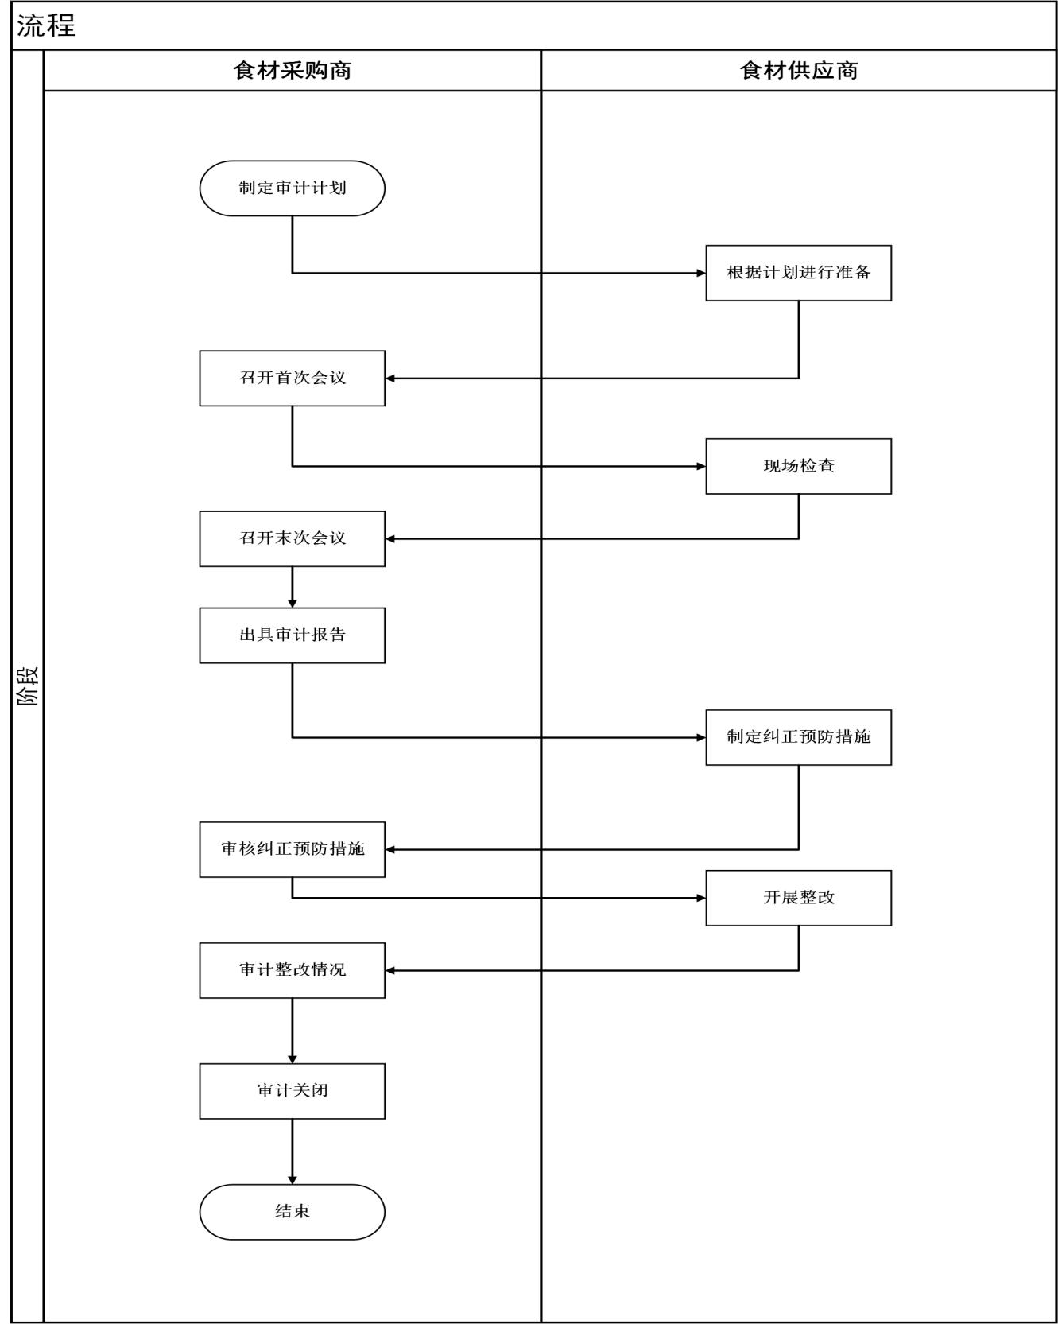
图A.1 审核流程

参 考 文 献
- GB/T 19000-2016 质量管理体系 基础和术语
- GB/T 19012-2019 质量管理 顾客满意 组织投诉处理指南
- GB/T 22000-2006 食品安全管理体系 食品链中各类组织的要求
- GB/T 27306-2008 食品安全管理体系 餐饮业要求
- GB 31621-2014 食品安全国家标准 食品经营过程卫生规范
- SN/T 1443.1-2004 食品安全管理体系 要求
- 中华人民共和国食品安全法 [中华人民共和国主席令第9号（2021年4月29日）]
- 食品卫生许可证管理办法 [中华人民共和国卫生部（2006年6月1日）]
- 农产品包装和标识管理办法 [中华人民共和国农业部令第70号（2006年10月17日）]
- 出口食品生产企业备案管理规定 [质检总局令第142号（2002年5月20日）]
- CNAS-EC-015-2011《关于质量、环境、职业健康安全管理体系审核范围的确定》
_________________________________

